Odsouzení tatínkové se na celý den potkali se svými dětmi
Bělušice/Kuřim, 12 6. 2022
Přestože strávili celý den za ostnatým drátem, sobota 10. září pro ně byla speciální. Odsouzení tatínkové mohli díky projektu Den s dítětem strávit celý den se svými dětmi a partnerkami. Akce proběhla ve Věznici Bělušice a Věznici Kuřim. Kromě společných chvil radosti, které jsou pro rodinu vzácné, čekal na účastníky program se soutěžemi, workshopy nebo občerstvením. Projekt v českých věznicích organizuje již pátým rokem Mezinárodní vězeňské společenství (MVS).
Cílem projektu Den s dítětem je posilovat rodinné vazby a povzbudit odsouzené do dalších dní za mřížemi. „Děti odchodem rodiče do věznice velmi psychicky trpí. Celodenní setkání rodin může dětem zásadně pomoci prožitkem radosti, kterou v sobě dál nesou. Mnoho rodin se během výkonu trestu rozpadá. Setkání dává i odsouzeným naději do dalších dní za mřížemi, protože vztahy s jejich rodinou jsou často tím jediným, co je ve věznici drží nad vodou a co jim pak po propuštění pomáhá vyhýbat se trestné činnosti,“ říká ředitelka Mezinárodního vězeňského společenství Gabriela Kabátová.
Odsouzené do projektu vybírá sama věznice. Kritériem je především bezproblémové chování a zájem o rodinu. Ve Věznici v Bělušicích bylo v sobotu přítomno 12 odsouzených, v Kuřimi pak kvůli omezenému vnitřnímu prostoru 10 odsouzených tatínků. Děti na akci přijely v doprovodu matky, ale třeba také babičky, která je má v péči, sourozenců nebo pokud jsou z dětského domova, tak v doprovodu sociální pracovnice.
Celodenní akce v Kuřimi i Bělušicích poskytovala dostatečný prostor pro soukromé chvíle i rozhovory rodin, nebo mazlení tatínků s dětmi. To při návštěvě věznice v kulisách strohé návštěvní místnosti a ponuré atmosféře není možné. Často proto ani rodiny své malé děti na návštěvy do věznice neberou. Dobrovolníci z MVS zpestřili den soutěžemi a tvůrčími dílnami, nechybělo třeba malování na obličej a pohodovou atmosféru dotvářela živá hudba. Jak v Kuřimi, tak v Bělušicích, byla v očích odsouzených patrná radost a také dojetí, které jinak drsní muži nijak neskrývali. „Několika rodinám jsme trochu změnili život, každému v jiné míře, ale dodali jsme jim na pár měsíců radost a společné vzpomínky a také spoustu naděje,“ dodala Gabriela Kabátová.
Organizování akce Den s dítětem by nebyla možná bez spolupráce s věznicemi, které projekt podporují a také bez finančních darů. Tyto dvě akce konkrétně podpořil Adventní koncert České televize. V letošním roce se projekt Den s dítětem uskuteční ještě pro odsouzené ženy ve Věznici Ruzyně – Velké Přílepy.

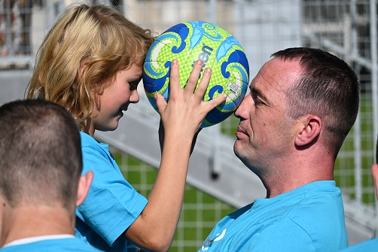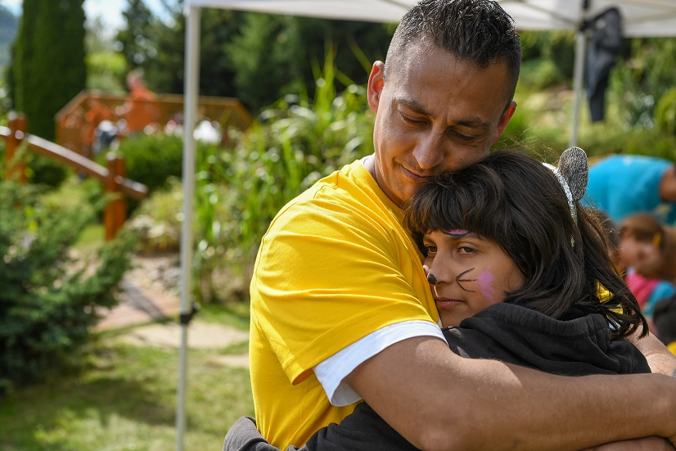Soutěže - Den s dítětem, Kuřim 9. 9. 2022 Dojemná setkání – Den s dítětem, Bělušice 9. 9. 2022

Mezinárodní vězeňské společenství, z.s.
Pracuje na bázi křesťanství a restorativní justice již od roku 2010. Věnuje svou pomoc všem, kterých se dotkl zločin - obětem trestných činů, odsouzeným, propuštěným, rodinám všech, dětem vězňů, ale i pracovníkům justice. Pomoc směřuje k uzdravení, obnově vztahů a účinné prevenci kriminality.
MVS je součástí Prison Fellowship International, největší křesťanské světové dobrovolnické organizace v oblasti vězeňství, která pracuje ve 118 zemích po celém světě.
www.mvs.cz

Kontakt pro média:
Jitka Vrbová
Tisková mluvčí
jitka.vrbova@mvs.cz
tel.: + 420 721 724 005

